Скриншот интерфейса

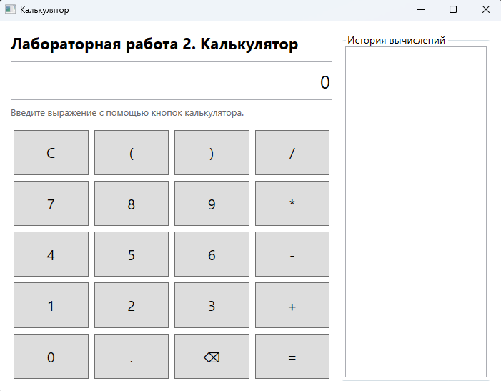
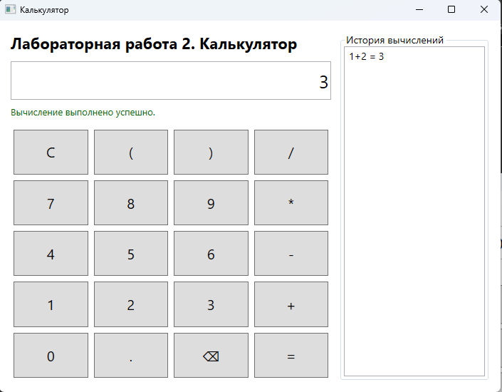
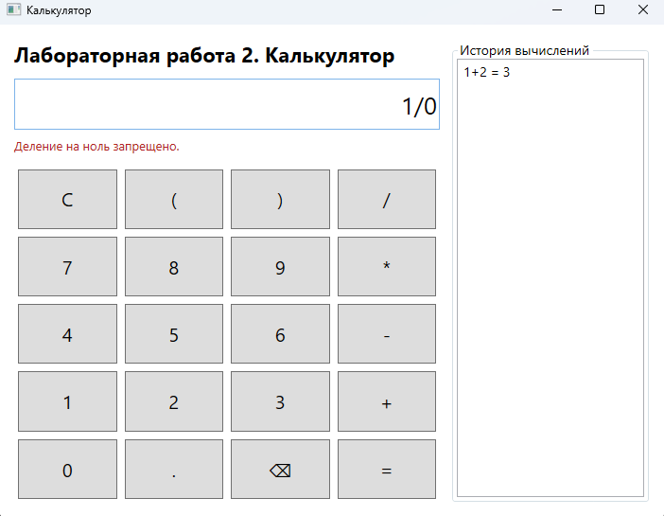
Код приложения

Листинг файла MainWindow.xaml
<!-- Главное окно приложения-калькулятора. -->
<Window x:Class="Lab2Calculator.MainWindow"
xmlns="http://schemas.microsoft.com/winfx/2006/xaml/presentation"
xmlns:x="http://schemas.microsoft.com/winfx/2006/xaml"
xmlns:d="http://schemas.microsoft.com/expression/blend/2008"
xmlns:mc="http://schemas.openxmlformats.org/markup-compatibility/2006"
mc:Ignorable="d"
Title="Калькулятор"
Height="560"
Width="720"
MinHeight="520"
MinWidth="680"
WindowStartupLocation="CenterScreen"
Background="White">
<Grid Margin="16">
<!-- Окно разделено на две части: сам калькулятор и история вычислений. -->
<Grid.ColumnDefinitions>
<ColumnDefinition Width="2.2*"/>
<ColumnDefinition Width="1*"/>
</Grid.ColumnDefinitions>

<!-- Левая часть содержит дисплей и кнопки калькулятора. -->
<Grid Grid.Column="0" Margin="0,0,12,0">
<Grid.RowDefinitions>
<RowDefinition Height="Auto"/>
<RowDefinition Height="Auto"/>
<RowDefinition Height="Auto"/>
<RowDefinition Height="*"/>
</Grid.RowDefinitions>

<!-- Заголовок программы. -->
<TextBlock Text="Лабораторная работа 2. Калькулятор"
FontSize="22"
FontWeight="Bold"
Margin="0,0,0,12"/>

<!-- Дисплей показывает текущее выражение или результат. -->
<TextBox x:Name="DisplayTextBox"
Grid.Row="1"
Height="54"
FontSize="26"
IsReadOnly="True"
VerticalContentAlignment="Center"
HorizontalContentAlignment="Right"
Margin="0,0,0,8"
Text="0"/>

<!-- Здесь выводятся ошибки и подсказки пользователю. -->
<TextBlock x:Name="StatusTextBlock"
Grid.Row="2"
Margin="0,0,0,12"
FontSize="13"
Foreground="DimGray"
Text="Введите выражение с помощью кнопок калькулятора."/>

<!-- Сетка с кнопками цифр, операций, скобок и очистки. -->
<UniformGrid Grid.Row="3"
Rows="5"
Columns="4">
<Button Content="C" Click="ClearButton_OnClick" Margin="4" FontSize="20"/>
<Button Content="(" Click="Button_OnClick" Margin="4" FontSize="20"/>
<Button Content=")" Click="Button_OnClick" Margin="4" FontSize="20"/>
<Button Content="/" Click="Button_OnClick" Margin="4" FontSize="20"/>

<Button Content="7" Click="Button_OnClick" Margin="4" FontSize="20"/>
<Button Content="8" Click="Button_OnClick" Margin="4" FontSize="20"/>
<Button Content="9" Click="Button_OnClick" Margin="4" FontSize="20"/>
<Button Content="*" Click="Button_OnClick" Margin="4" FontSize="20"/>

<Button Content="4" Click="Button_OnClick" Margin="4" FontSize="20"/>
<Button Content="5" Click="Button_OnClick" Margin="4" FontSize="20"/>
<Button Content="6" Click="Button_OnClick" Margin="4" FontSize="20"/>
<Button Content="-" Click="Button_OnClick" Margin="4" FontSize="20"/>

<Button Content="1" Click="Button_OnClick" Margin="4" FontSize="20"/>
<Button Content="2" Click="Button_OnClick" Margin="4" FontSize="20"/>
<Button Content="3" Click="Button_OnClick" Margin="4" FontSize="20"/>
<Button Content="+" Click="Button_OnClick" Margin="4" FontSize="20"/>

<Button Content="0" Click="Button_OnClick" Margin="4" FontSize="20"/>
<Button Content="." Click="Button_OnClick" Margin="4" FontSize="20"/>
<Button Content="⌫" Click="BackspaceButton_OnClick" Margin="4" FontSize="20"/>
<Button Content="=" Click="EqualsButton_OnClick" Margin="4" FontSize="20"/>
</UniformGrid>
</Grid>

<!-- Правая часть отображает историю вычислений. -->
<GroupBox Grid.Column="1"
Header="История вычислений"
FontSize="14">
<ListBox x:Name="HistoryListBox"/>
</GroupBox>
</Grid>
</Window>

Листинг файла MainWindow.xaml.cs
using System.Globalization;
using System.Windows;
using System.Windows.Controls;
using System.Windows.Media;

namespace Lab2Calculator;

// Класс MainWindow содержит логику работы калькулятора.
public partial class MainWindow : Window
{
// В этой строке хранится текущее выражение, которое видит пользователь.
private string _expression = "0";

// Флаг показывает, что на экране сейчас уже выведен готовый результат.
private bool _isResultShown;

public MainWindow()
{
// InitializeComponent загружает визуальную часть из MainWindow.xaml.
InitializeComponent();
UpdateDisplay();
}

// Универсальный обработчик кнопок с цифрами, скобками и операциями.
private void Button_OnClick(object sender, RoutedEventArgs e)
{
if (sender is not Button button)
{
return;
}

var value = button.Content.ToString() ?? string.Empty;

if (_isResultShown && char.IsDigit(value.FirstOrDefault()))
{
_expression = "0";
_isResultShown = false;
}

AppendValue(value);
UpdateDisplay();
}

// Кнопка C полностью очищает выражение.
private void ClearButton_OnClick(object sender, RoutedEventArgs e)
{
_expression = "0";
_isResultShown = false;
SetStatus("Выражение очищено.", Brushes.DimGray);
UpdateDisplay();
}

// Кнопка удаления убирает последний символ.
private void BackspaceButton_OnClick(object sender, RoutedEventArgs e)
{
if (_isResultShown)
{
_expression = "0";
_isResultShown = false;
UpdateDisplay();
return;
}

if (_expression.Length <= 1)
{
_expression = "0";
}
else
{
_expression = _expression[..^1];
}

UpdateDisplay();
}

// При нажатии "=" выражение вычисляется и результат попадает на экран.
private void EqualsButton_OnClick(object sender, RoutedEventArgs e)
{
try
{
var result = EvaluateExpression(_expression);
var resultText = result.ToString("0.##########", CultureInfo.InvariantCulture);

// Сохраняем выражение и ответ в историю вычислений.
HistoryListBox.Items.Insert(0, $"{_expression} = {resultText}");
_expression = resultText;
_isResultShown = true;
SetStatus("Вычисление выполнено успешно.", Brushes.DarkGreen);
UpdateDisplay();
}
catch (Exception exception)
{
SetStatus(exception.Message, Brushes.Firebrick);
}
}

// Метод добавляет очередной символ в выражение.
private void AppendValue(string value)
{
if (_isResultShown && IsOperator(value))
{
_isResultShown = false;
}

if (_expression == "0" && char.IsDigit(value.FirstOrDefault()))
{
_expression = value;
SetStatus("Введите выражение с помощью кнопок калькулятора.", Brushes.DimGray);
return;
}

if (value == "." && !CanAppendDecimalPoint())
{
SetStatus("В одном числе можно использовать только одну десятичную точку.", Brushes.Firebrick);
return;
}

if (IsOperator(value) && EndsWithOperator())
{
SetStatus("Нельзя вводить два оператора подряд.", Brushes.Firebrick);
return;
}

if (value == ")" && CountOpenBrackets() <= CountCloseBrackets())
{
SetStatus("Закрывающая скобка не имеет пары.", Brushes.Firebrick);
return;
}

if (value == "(" && _expression != "0" && char.IsDigit(_expression[^1]))
{
// Если перед открывающей скобкой стоит число, автоматически добавляем умножение.
_expression += "*";
}

if (value == "." && (_expression == "0" || EndsWithOperator() || _expression.EndsWith("(")))
{
_expression += "0";
}

if (_expression == "0" && value == "(")
{
_expression = value;
}
else
{
_expression += value;
}

SetStatus("Введите выражение с помощью кнопок калькулятора.", Brushes.DimGray);
}

// Метод обновляет текст на дисплее.
private void UpdateDisplay()
{
DisplayTextBox.Text = _expression;
}

// Устанавливает текст и цвет статусного сообщения.
private void SetStatus(string message, Brush color)
{
StatusTextBlock.Text = message;
StatusTextBlock.Foreground = color;
}

// Проверяем, является ли символ арифметическим оператором.
private static bool IsOperator(string value)
{
return value is "+" or "-" or "*" or "/";
}

// Проверка нужна, чтобы не допускать две точки в одном числе.
private bool CanAppendDecimalPoint()
{
for (var index = _expression.Length - 1; index >= 0; index--)
{
var current = _expression[index];

if (IsOperator(current.ToString()) || current is '(' or ')')
{
break;
}

if (current == '.')
{
return false;
}
}

return true;
}

private bool EndsWithOperator()
{
return _expression.Length > 0 && IsOperator(_expression[^1].ToString());
}

// Подсчет скобок помогает не допускать выражения с нарушенной структурой.
private int CountOpenBrackets()
{
return _expression.Count(character => character == '(');
}

private int CountCloseBrackets()
{
return _expression.Count(character => character == ')');
}

// Вычисление выполняется через преобразование выражения в обратную польскую запись.
// Такой способ удобен, потому что он правильно учитывает приоритет операций и скобки.
private static double EvaluateExpression(string expression)
{
var tokens = Tokenize(expression);
var postfix = ConvertToPostfix(tokens);
return CalculatePostfix(postfix);
}

// Делим строку выражения на числа, скобки и операторы.
private static List<string> Tokenize(string expression)
{
var tokens = new List<string>();
var number = string.Empty;

foreach (var character in expression)
{
if (char.IsDigit(character) || character == '.')
{
number += character;
continue;
}

if (!string.IsNullOrEmpty(number))
{
tokens.Add(number);
number = string.Empty;
}

if (character == ' ')
{
continue;
}

if (IsOperator(character.ToString()) || character is '(' or ')')
{
tokens.Add(character.ToString());
continue;
}

throw new InvalidOperationException("Обнаружен недопустимый символ в выражении.");
}

if (!string.IsNullOrEmpty(number))
{
tokens.Add(number);
}

return tokens;
}

// Здесь учитывается приоритет операций и работа скобок.
private static List<string> ConvertToPostfix(List<string> tokens)
{
var output = new List<string>();
var operators = new Stack<string>();

foreach (var token in tokens)
{
if (double.TryParse(token, NumberStyles.Any, CultureInfo.InvariantCulture, out _))
{
output.Add(token);
continue;
}

if (token == "(")
{
operators.Push(token);
continue;
}

if (token == ")")
{
while (operators.Count > 0 && operators.Peek() != "(")
{
output.Add(operators.Pop());
}

if (operators.Count == 0 || operators.Pop() != "(")
{
throw new InvalidOperationException("Скобки расставлены некорректно.");
}

continue;
}

while (operators.Count > 0 &&
operators.Peek() != "(" &&
GetPriority(operators.Peek()) >= GetPriority(token))
{
output.Add(operators.Pop());
}

operators.Push(token);
}

while (operators.Count > 0)
{
var operation = operators.Pop();

if (operation is "(" or ")")
{
throw new InvalidOperationException("Скобки расставлены некорректно.");
}

output.Add(operation);
}

return output;
}

// Вычисление уже готовой обратной польской записи.
private static double CalculatePostfix(List<string> postfix)
{
var values = new Stack<double>();

foreach (var token in postfix)
{
if (double.TryParse(token, NumberStyles.Any, CultureInfo.InvariantCulture, out var number))
{
values.Push(number);
continue;
}

if (values.Count < 2)
{
throw new InvalidOperationException("Выражение введено некорректно.");
}

var right = values.Pop();
var left = values.Pop();

values.Push(token switch
{
"+" => left + right,
"-" => left - right,
"*" => left * right,
"/" => Math.Abs(right) < 0.0000001
? throw new DivideByZeroException("Деление на ноль запрещено.")
: left / right,
_ => throw new InvalidOperationException("Неизвестная операция.")
});
}

if (values.Count != 1)
{
throw new InvalidOperationException("Выражение введено некорректно.");
}

return values.Pop();
}

private static int GetPriority(string operation)
{
// Умножение и деление имеют больший приоритет, чем сложение и вычитание.
return operation is "*" or "/" ? 2 : 1;
}
}

